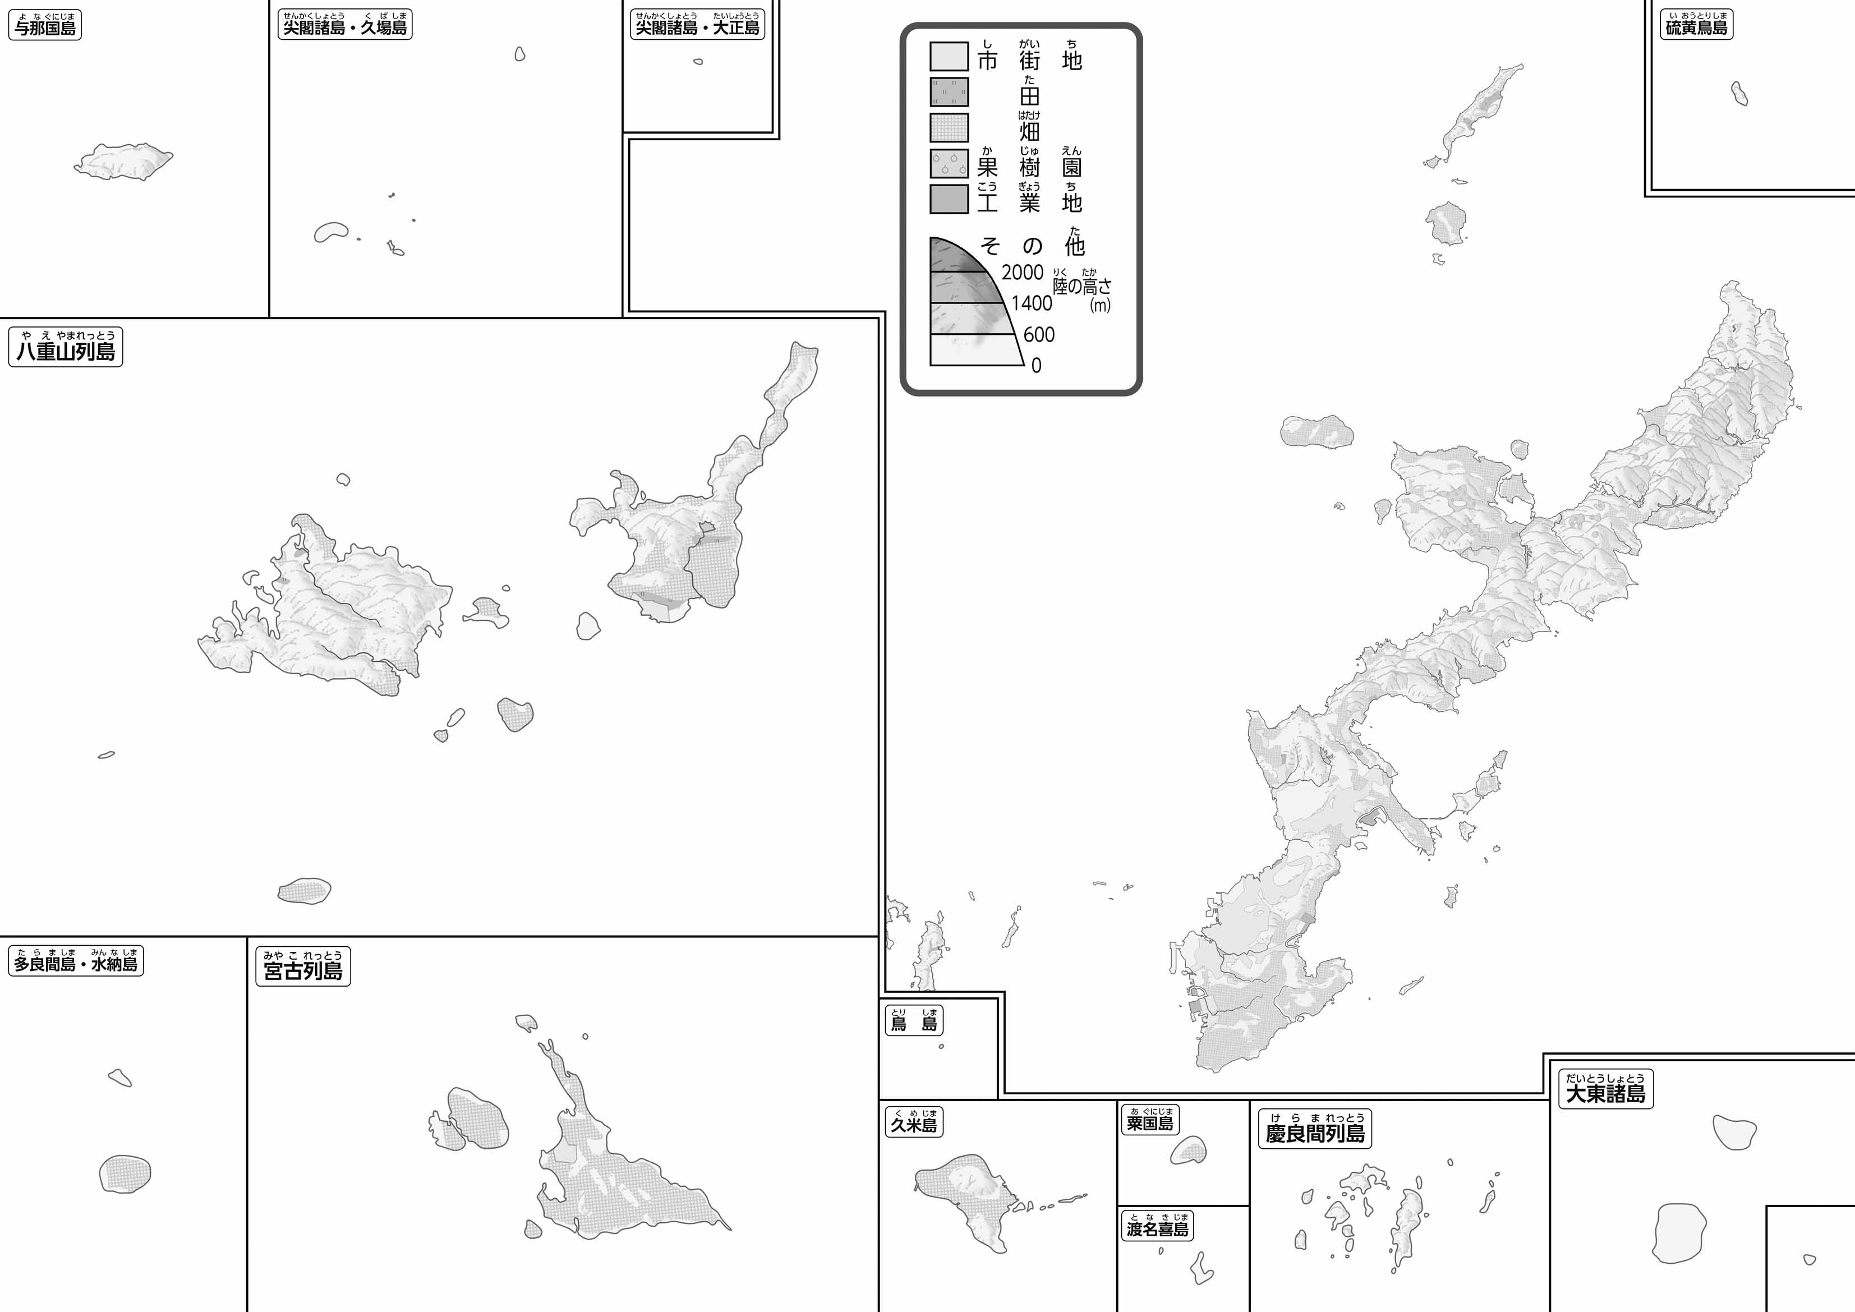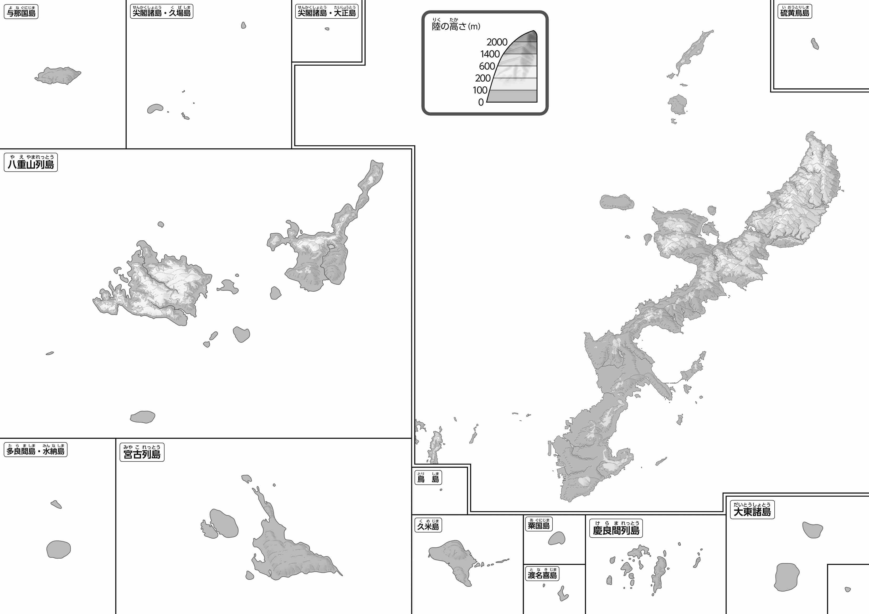

1. いところがいのは、・・のどちらでしょうか？　（　　　　　　　）

教授用資料

**●のようす**

**●のようす**

1. 「のようす」をながら、「」を、「や」を、「」をピンクでぬりましょう。
2. あなたのんでいるはがいですか？　（　　・　や　・　　）
3. 「」がいを３つあげましょう　（　　　　　　）（　　　　　　）（　　　　　）
4. 「や」がいを３つあげましょう　（　　　　　）（　　　　　）（　　　　　）

※⑥⑦は「の・・」もながらやってみよう。

1. 「のようす」をながら、いところは、いところはをぬりましょう。
2. いところがいのは、・・のどちらでしょうか？　（　　　　　）

※は・より、は・うるまからまで、はからをさします。

（　　　　　　　　　　　　）

**47「」をてやってみよう！（・）**

1. このようなの「のようす」と「のようす」のをて、づいたことをの□のなかにいてみよう。